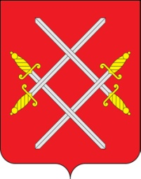
ПАСПОРТ ВОИНСКОГО ЗАХОРОНЕНИЯ
№ 55 - 73
Могила Неизвестного солдата
с памятником воину-освободителю
(Территория филиала Московского университета МВД)

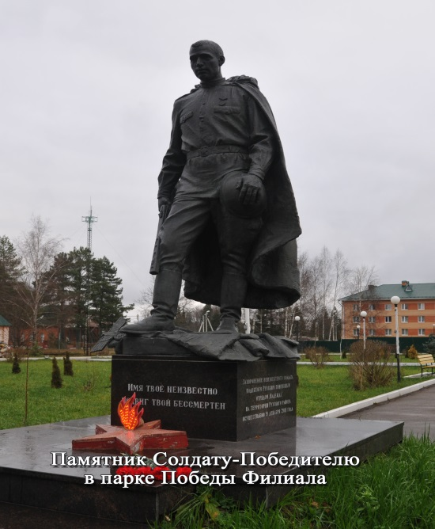

1.Вид захоронения: Могила Неизвестного солдата
2.Дата захоронения: 2011
3.Количество захороненных: 1 неизвестный
4.Период боевых действий: 1941-1942 год
5. Номера воинских частей, в которых служили захороненные -78 сд
6. Номер дела в реестре ВМЦ: - не учтено
7. Наличие патронатной организации: филиал университета МВД РФ
8. Муниципальное образование: Рузский городской округ
9. Территория: сельское территориальное управление Западное (Старорузское), патронатная орг – Университет МВД РФ
10. GPS-координаты: 55.686236, 36. 34830
11. Место нахождения: д. Ново-Теряево
12.Проезд: От г. Руза в направлении г. Тучково до ост. Новотеряево

Начальник отдела военного комиссариата
городов Можайск и Руза Можайского района Р.Б. Меладзе

Глава Рузского городского округа
Московской области

